Hymne à l’amour | Edith Piaf | n°52
Brouzena | Yelta Meoula | n°53
Clandestino | Manu Chao | n°54
Le tango Corse | Pirault Vastano | n°55
We wish you a mery Christmas |  | n°56
Couleur Café | Serge Gainsbourg | n°57
Medley | Christuan Jusselme | n°58
Le lion est mort ce soir |  | n°59
Emmenez-moi | Charles Aznavour | n°60
Sia Hamba | Chant Zoulou | n°61
Asimbonanga | Johny Clegg | n°62
And so it goes | Billy Joël | n°64
Happy | Pharel Williams | n°65
Thula baba, thula sana | Berçeuse africaine | n°66
La petite fugue | Maxime Leforestier | n°67
Molène | R. Algee | n°68
California dream | Mamas and Papas | n°69
Alfonsina y el mar | Ariel Ramirez | n°70
Wade in the water |  | n°71
Heyamo | Turquie | n°72
Aralo | Géorgie | n°73
Abee | Congo | n°74
Né quelque part | Maxime Leforestier | n°75
Lily | Pierre Perret | n°76
Mission impossible |  | n°77
Ayazin | Maghreb | n°78
Alikimini Assalam | Maghreb | n°79
Ave Cesaria | Stromae | n°80
Hoe, Emma ,Hoe | Chant de travail Afro Américain | n°81
Peixinhos Domar | Brésil | n°82
Heyamo | Turquie | n°83
Hôtel California | The Eagles | n°84
Life on Mars | David Bowie | n°85
Circle of life | Le roi lion | n°86
Eleanor Rigby | Les Beatles | n°87
Je ne mâche pas mes mots | Camille | n°88
La terre est si belle | H.Aufray | n°89
Amazing Grace |  | n°90
O feuilles lentes | Thierry Machuel | n°91
Allez, allez | Camille | n°92
Shosholoza | Afrique du sud | n°93
Don’t worry, be Happy | Bobby Mc Ferrin | n°94
Il en faut peu | Le livre de la jungle | n°95
Samba en preludio | Baden Powel | n°96
The sound of silence | Paul Simon | n°97
Paradise |  | n°98
Africa | Toto | n°99
Freedom | Django Unchained | n°100
Summertimes | Lana Del Rey | n°101
Qui c’est-y le roi | Philippe Kosheleff | n°102
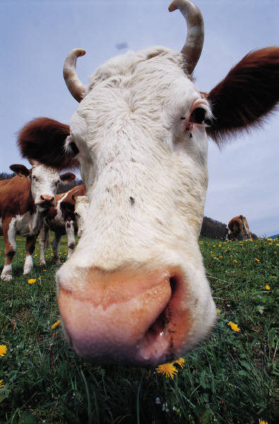

« TERRE HAPPY D’GROUPE »

La la la je ne l’osedirePierre Certon n°1
Basthelenychant Zouloun°2
Bravo Monsieur le mondeMichel Fugainn°3
Due Bovin°4
Bring BackGeorges Prostn°5
Il est bel et bonPierre Passereaun°6
Salut à la compagnieAlain Langréen°7
Ederlezitraditionnel Tziganen°8
YesterdayLennon/Mac Cartneyn°9
Jacob’s Laddern°10
Viva tutte le vezzoseFelice Giardinin°11
n°12
Belle qui tient ma vieThoinot Arbeaun°13
n°14
La canadiennechanson pop. Québecn°15
Le cheval de Thomasn°16
Chocolatn°17
TourdionPierre Attaingnantn°18
Nesipononotraditionnel Zouloun°19
We shall over cometraditionnel Américainn°20
Mon amant de Saint-JeanEmile Carraran°21
Judas MacchabéeJ.F. Haendeln°22
AmanecerVincente Sojon°23
Din di rin din anonymen°24
J’en ai du bonn°25
Follow me Hiltonn°25bis
L’inspecteur mène l’enquèteEric Noyern°26
La berceuse cosaqueEtienne Danieln°27
Percu yeah!!!!n°28
Martin et MartineMozartn°29
Ecco quel fiero istanteMozartn°30
Ave verum corpusMozartn°31
Nobody knowsChristian Balandras n°32
Hymne à la nuitJ.P. Rameaun°33
Une bille de verreMaxime Leforestiern°34
ArmstrongClaude Nougaron°35
Ring-Around-A-Rosy-RagArlo Guthrien°36
Voguons au grès du ventn°37
Les petits papiersSerge Gainsbourgn°38
Douce FranceCharles Trenetn°39
Dona la pace signoreDino Stellan°40
MagdalenaJohannes Brahmsn°41
Canten, señores cantoresNestor Zadoffn°42
Chambrière, chambrièreJehan Plansonn°43
Shalomn°44
Alleluia MalgacheLuc Guillorén°45
La peinture à l’huileBoby Lapointen°46
Zangalewachant Béti Camerounn°47
Elegie pour Martin Luter KingEnrique Munozn°48
Le temps du MuguetFrancis Lemarquen°49
La Fanfare du printempsJos. Bovetn°50
Berceuse RusseRoger Calmeln°51

